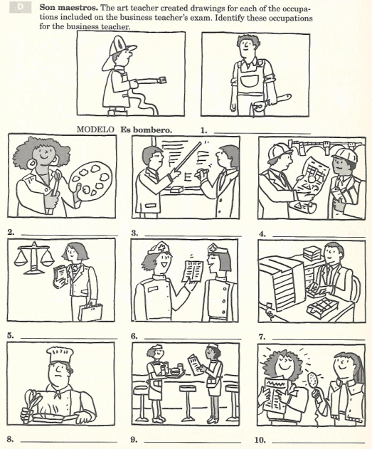

*Type your answers to these pictures in the spaces below. Be mindful of gender/number.

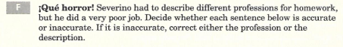
- Los reporteros hacen dibujos.

- Los músicos trabajan en el hospital.

- Los fotógrafos sacan fotos.

- Los secretarios preparan comida.

- Los dependientes trabajan en la escuela.

- Los cocineros tocan música rock.

- Los agricultores cultivan la tierra.

- Los camareros trabajan con computadoras.

- Los profesores trabajan en un restaurante.

- Los artistas escriben libros.

